# 第三章、面向对象编程

类class和对象object

什么是对象:

对象是指现实中的物体或实例

什么是面向对象:

把一切看成对象(实例) ,对象和对象之间用方法(行为)建立关联关系

什么是类:

拥有相同属性和行为的对象分为-组，即为一个类

类是用来描述对象的工具

### 类

#### 类的创建语法:

class类名(继承列表)

‘’’类文档字符串‘’‘’

实例方法(类内的函数methd)的定义

类变量(class variable) 定义

类方法(@classmethod)定义

静态方法(@staticmethod)定义

#### 类的作用:

可以用类创建一个或多个此类的对象(实例)

类内的变量和方法能被此类所创建的所有实例所共同拥有

#### 说明:

类名必须是标识符(与变量名命名规则相同，建议首字母大写)

类名实质上就是变量，它绑定一个类实例

类的定义最后面要加两个空格以告诉解释执行器，类的定义已经

结束

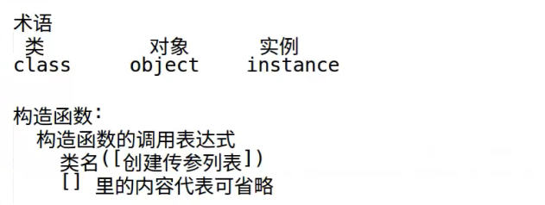

### 构造函数

构造函数的调用表达式

类名([创建传参列表] )

里的内容代表可省略

作用:

创建这个类的实例对象，并返回此实例对象的引用关系

示例:

class Dog:

#定义一个类

pass

dog1 = Dog()#用类来创建一个对象用dog1绑定

print(id(dog1)) # 打印dog1所在的内存地址

dog2.= Dog()#创建第二个对象用dog2绑定

print (id(dog2) )

print(dog1 is dog2) # 判断两只狗是不是同一条狗实例说明:

实例有自己的作用域或名字空间，可以为该实例添加实例变量(

也叫属性)

实例可以调用类的方法

实例可以访问类中的类变量

实例变量(属性attribute)

每个实例可以有自己的变量，称为实例变量(属性)

属性的使用语法:

实例.属性名

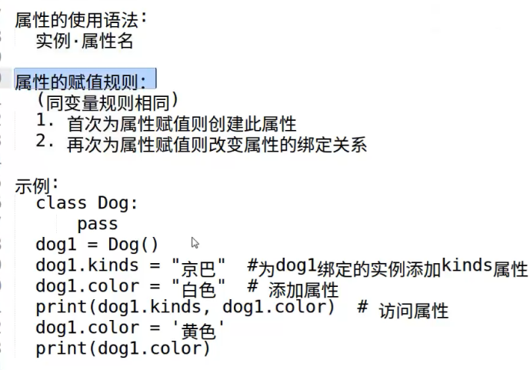

### 删除属性

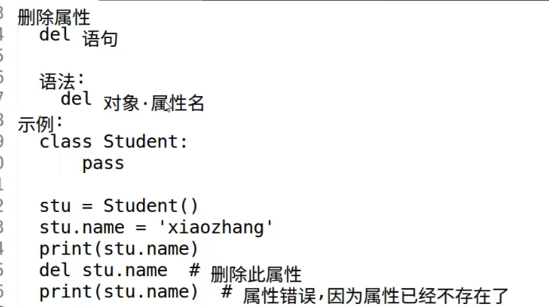

### 实例方法

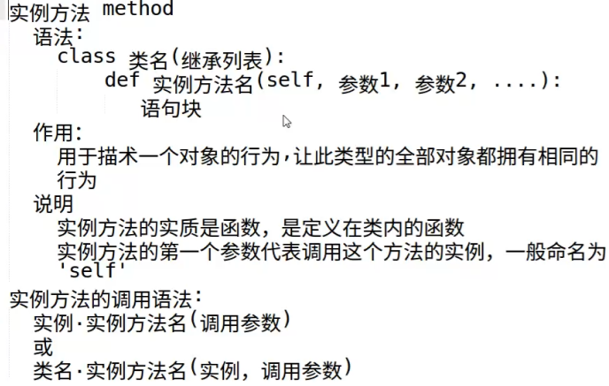

### 实例方法method

语法:

class类名(继承列表) :

def实例方法名(self,参数1,参数2，....):

语句块

作用:

用于描术一个对象的行为,让此类型的全部对象都拥有相同的行为

说明

实例方法的实质是函数，是定义在类内的函数

实例方法的第一个参数代表调用这个方法的实例，- -般命名为self'

实例方法的调用

语法:

实例.实例方法名(调用参数)

或

类名.实例方法名(实例，调用参数)

### 初始化方法

作用:

对新创建的对象添加属性等必须的资源

语法形式:

class类名:

def _init_ (self[, 参数列表]):

语句块

[]代表其中内容可省略

说明:

初始化方法名必须为_ init_ 不可改变

初始化方法会在构造函数创建实例后自动调用，且将实例自身

通过第一个参数self传入_ init_ 方法

构造函数的实参将通过init_ 方法的参数列表传到__init__.方法中

初始化方法内如果需要return语句返回，则必须返回None

示例见:

init_ method. py

### 析构方法

语法形式:

class类名:

def del_ (self):

语句块.

作用:

在对象被销毁之前被调用,主要负责清理对象所占用的资源

说明:

python建议尽可能少的在析构方法内做事情，因为销毁时间

难以确定.

### 预置的实例属性

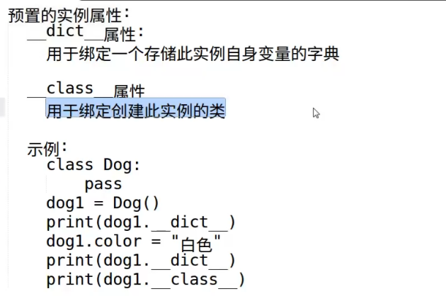

### 用于类的函数

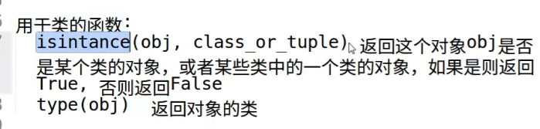

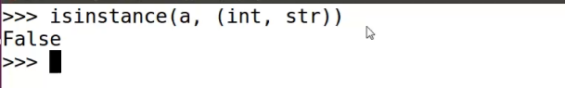

### 对象

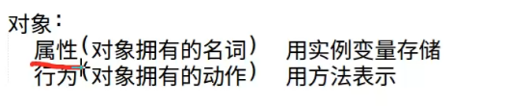

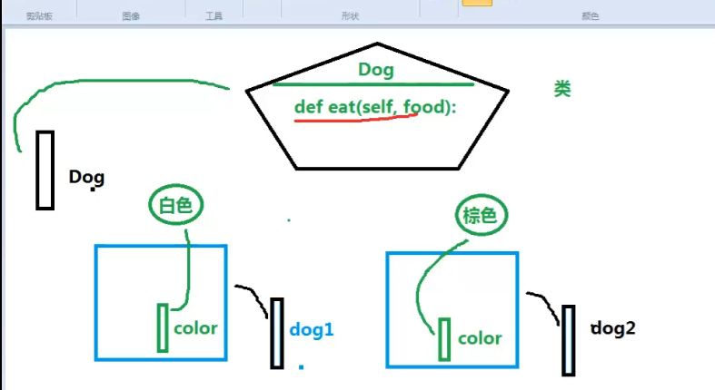

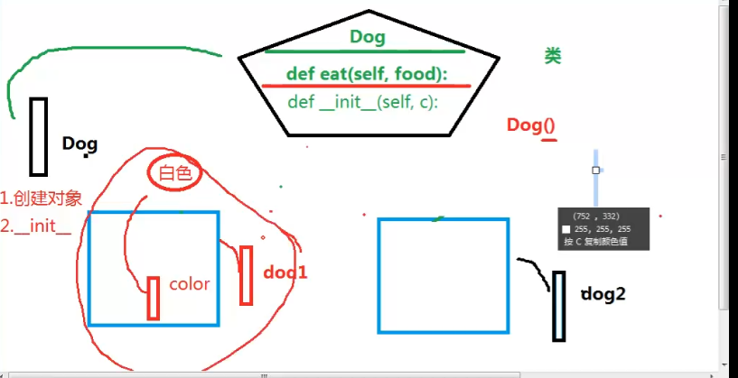

### 类变量

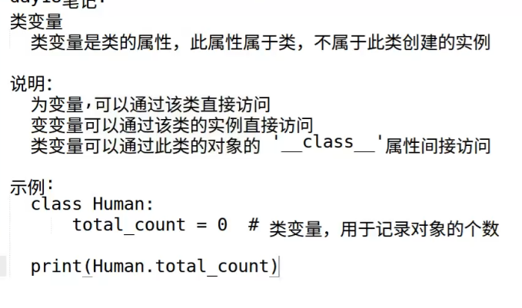

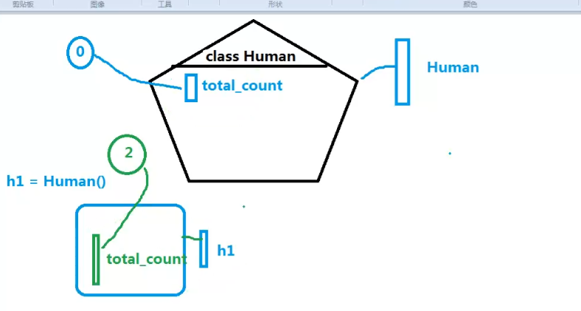

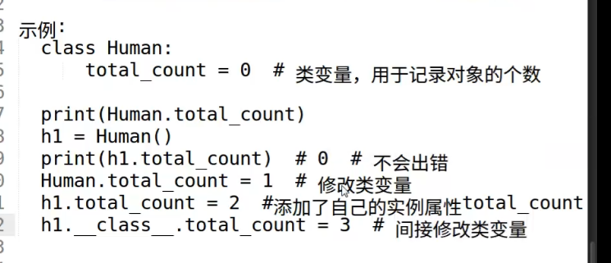

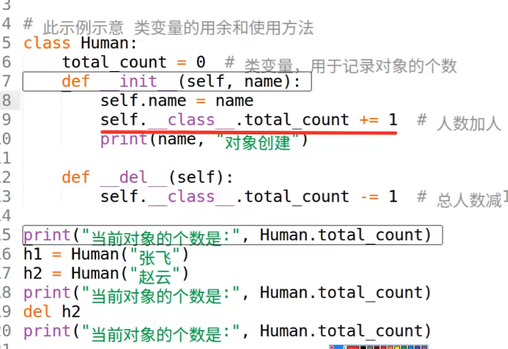

### 类的_ slots_属性

作用:

限定一个类创建的实例只能有固定的属性(实例变量)

说明:

__slots__属性是一个列表，字表的值是字符串

含有_ slots__ 属性 的类所创建的对象没有dict__ 字典

示例见:

slots. py

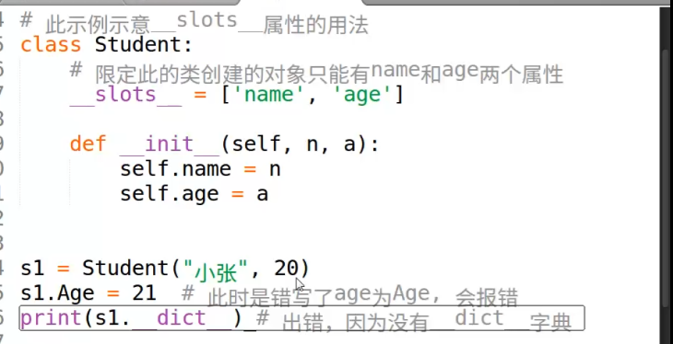

### 类方法

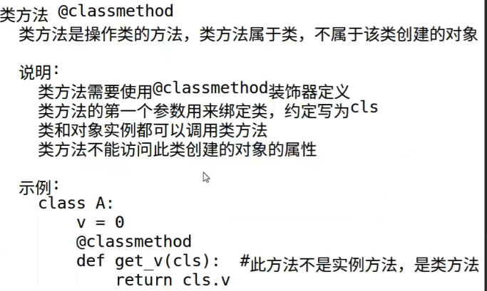

### 静态方法

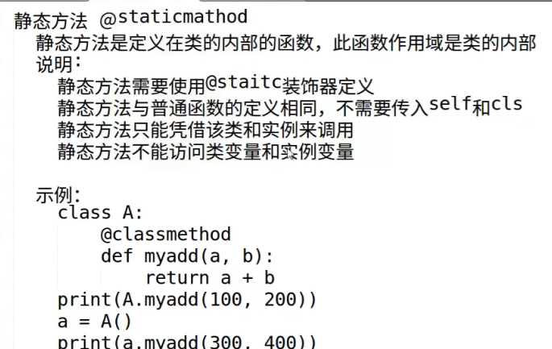

### 继承

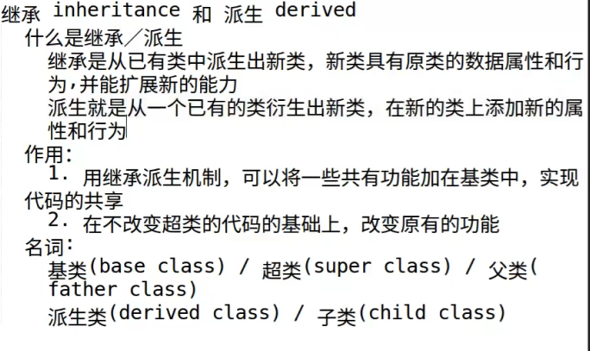

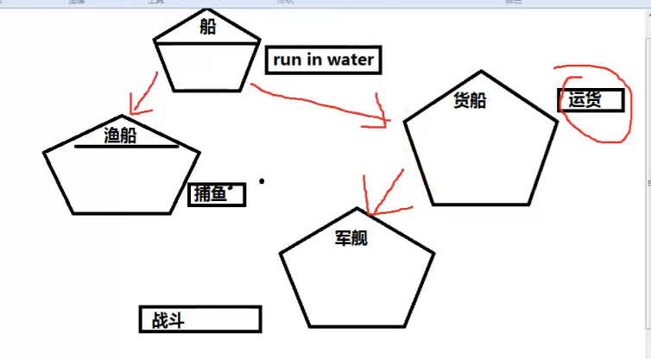

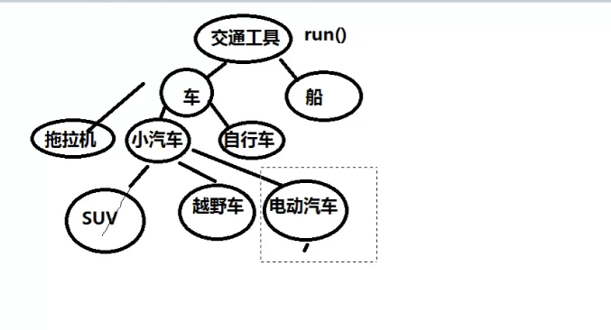

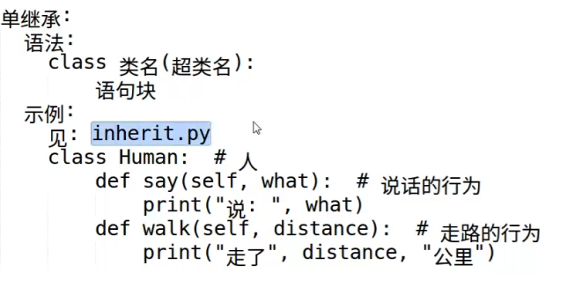

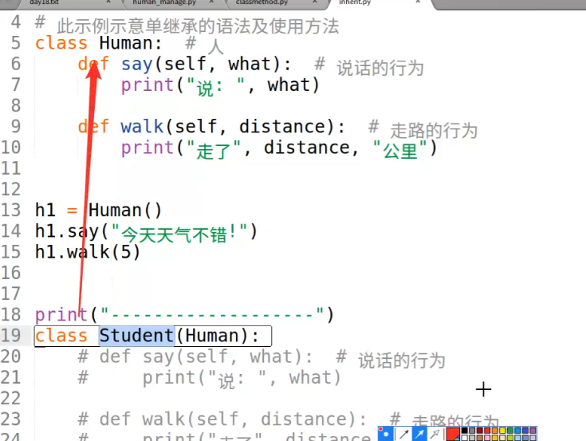

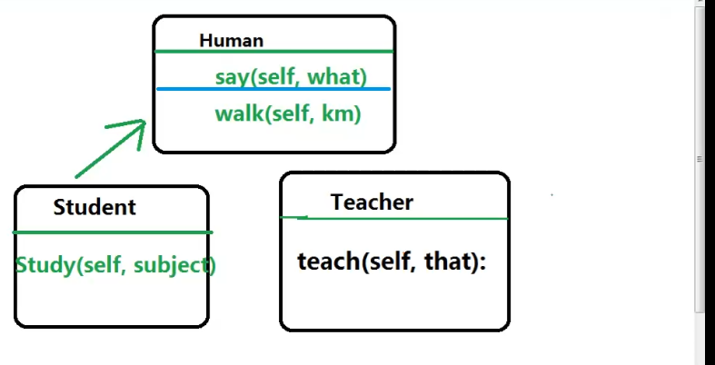

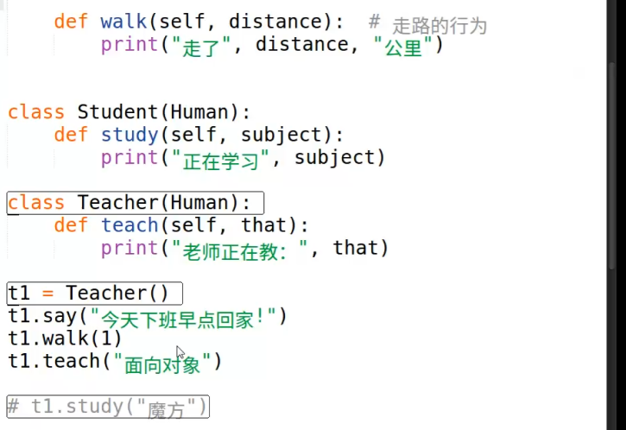

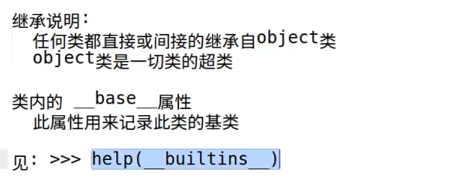

### 覆盖

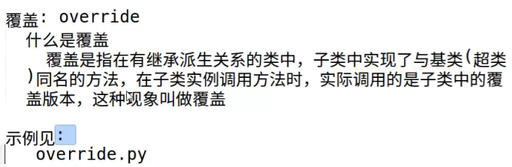

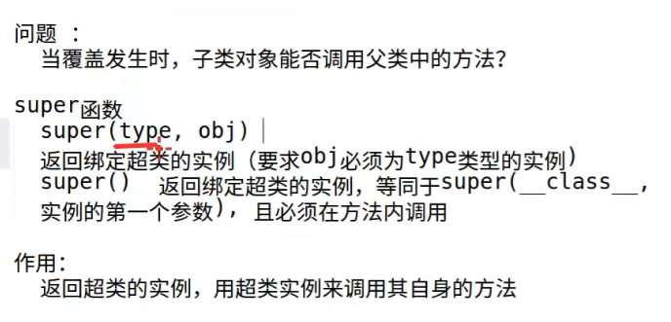

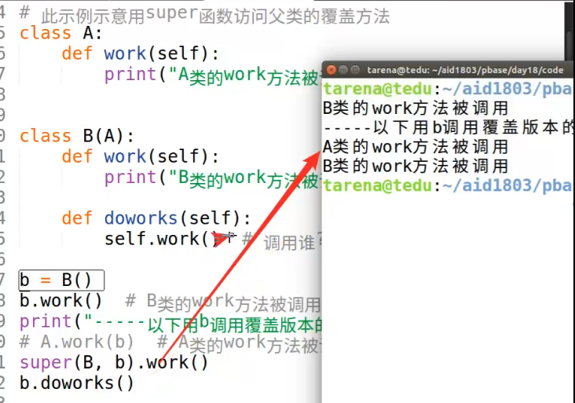

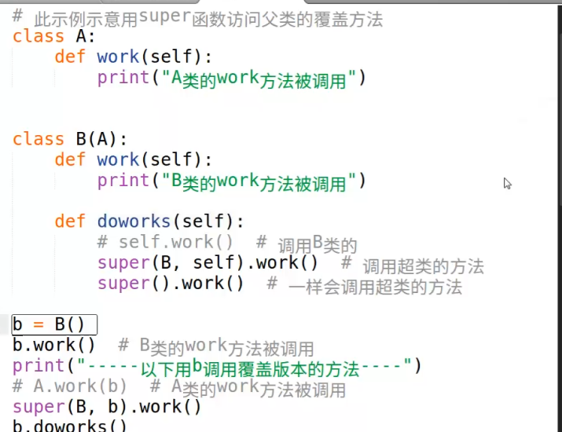

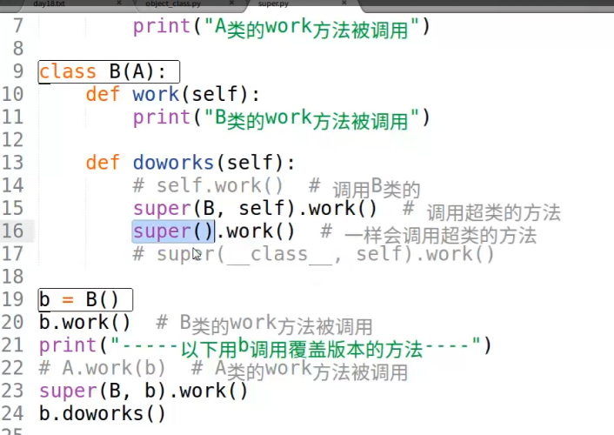

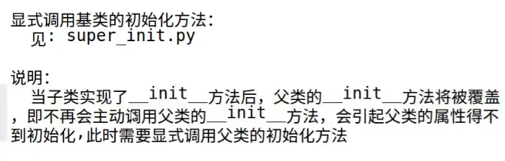

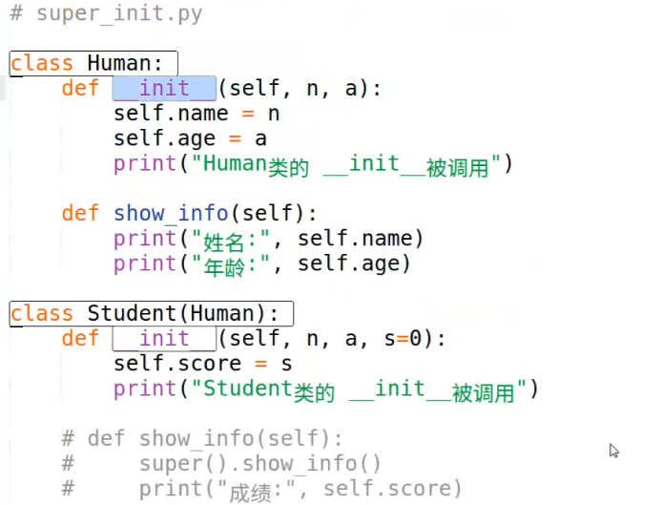

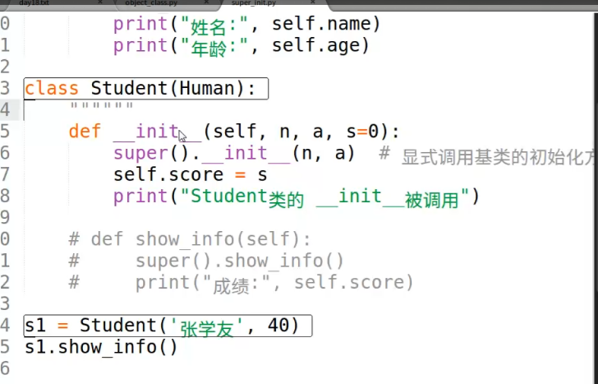

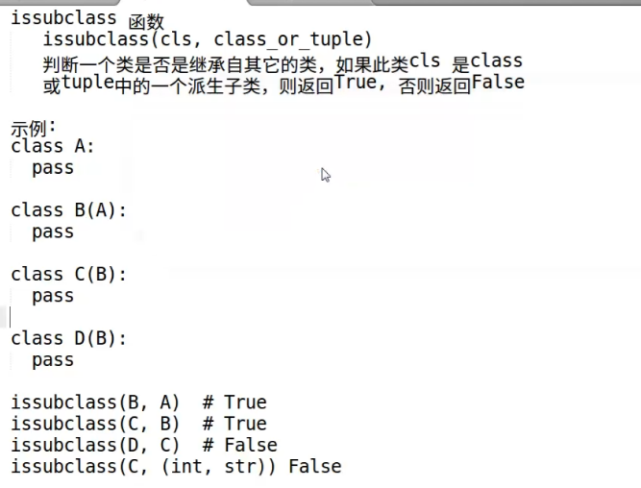

### 封装

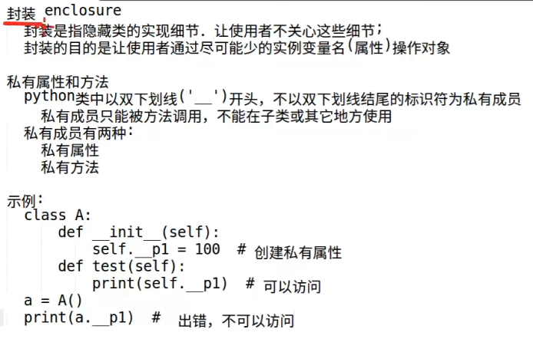

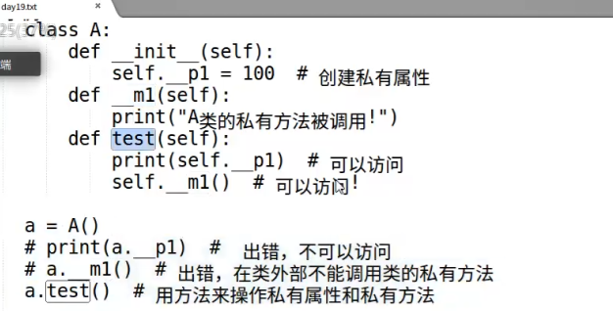

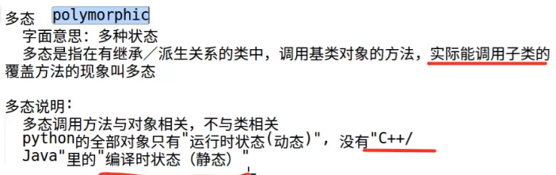

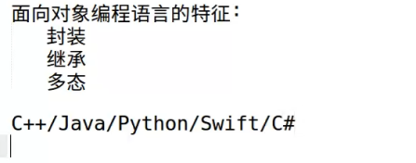

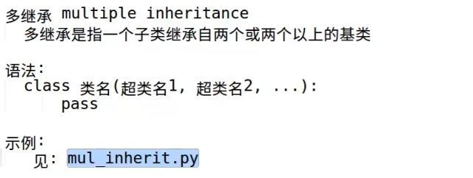

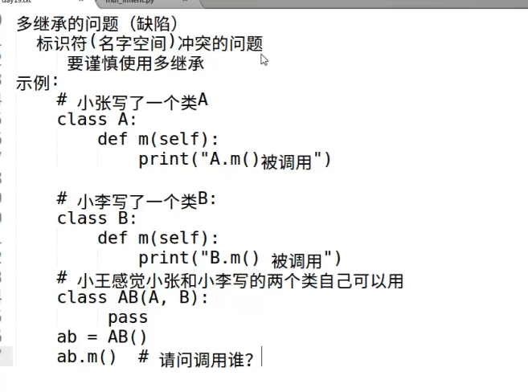

广度

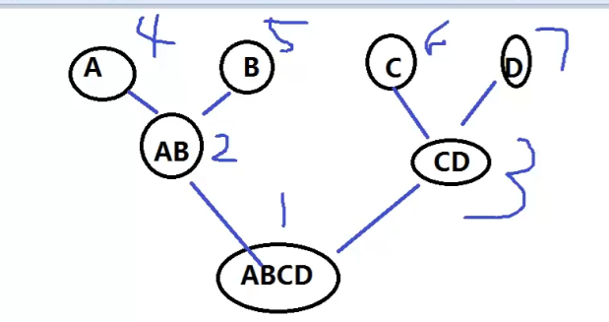

深度

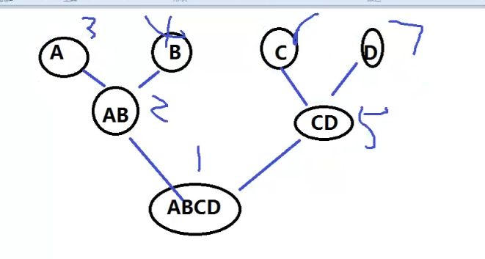

### 函数重写

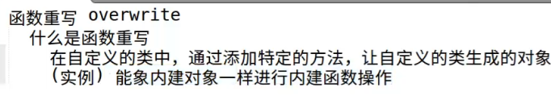

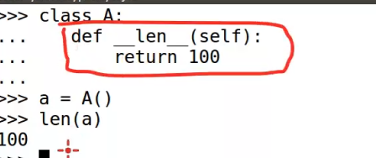

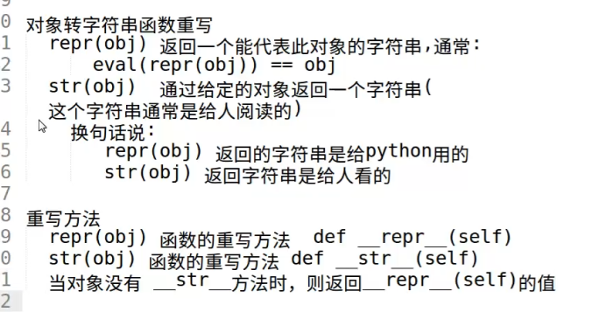

返回函数对应类型

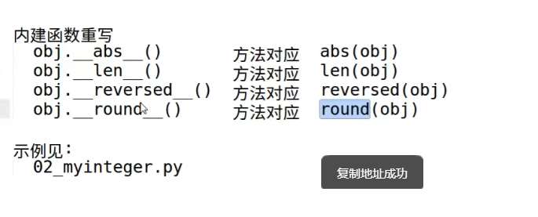

返回函数对应类型

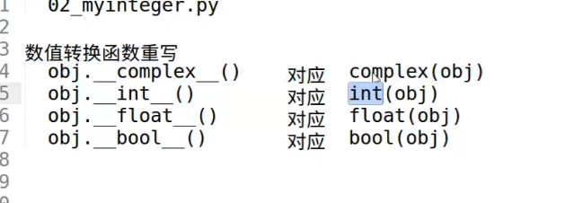

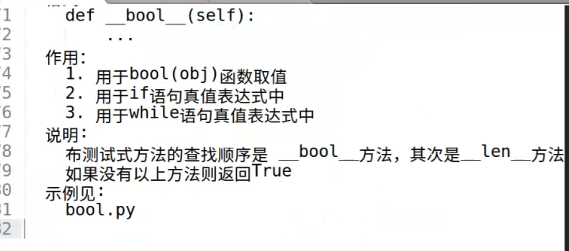

### 迭代器

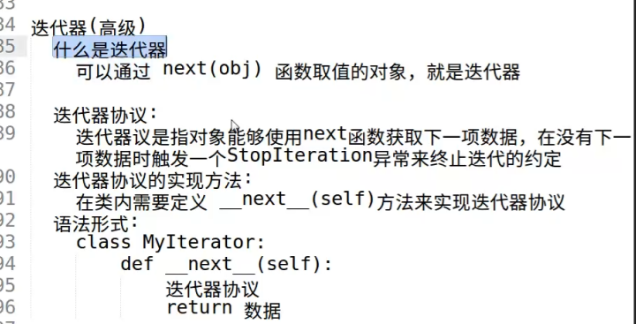

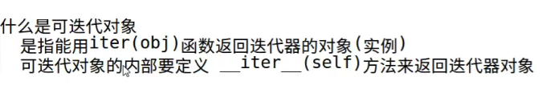

### 异常

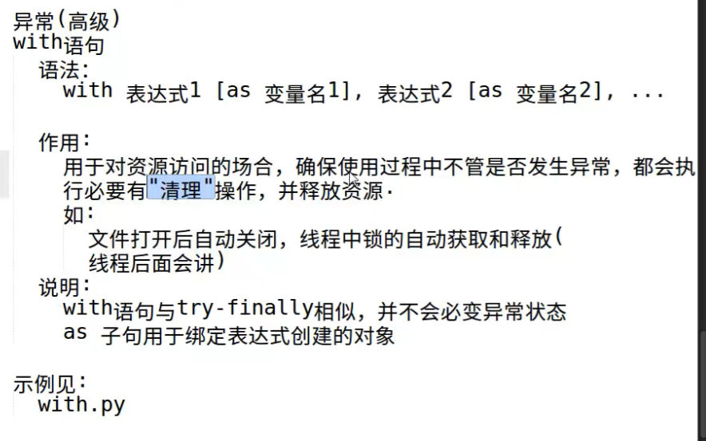

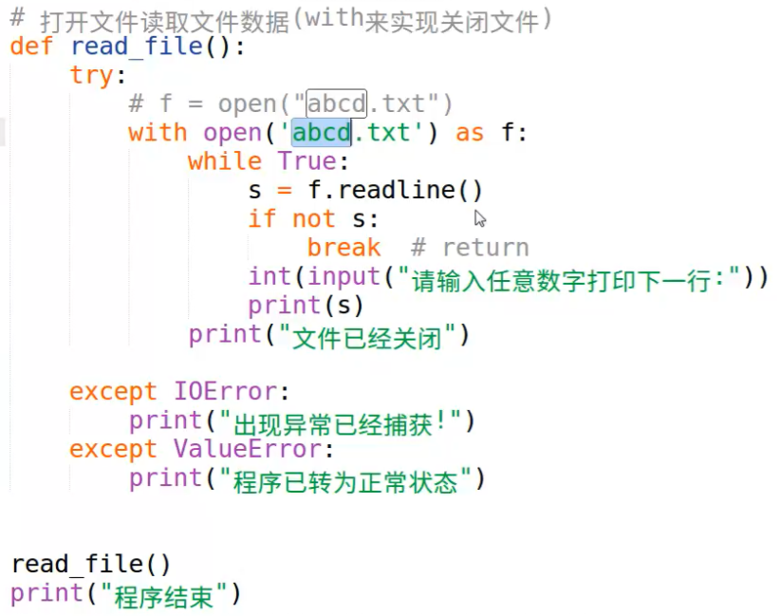

### 环境管理器

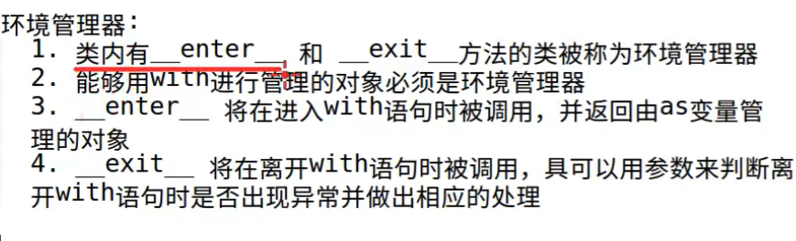

### 运算符重载

